**Федеральное государственное бюджетное образовательное учреждение**

**высшего образования**

**«РОССИЙСКАЯ АКАДЕМИЯ НАРОДНОГО ХОЗЯЙСТВА   
И ГОСУДАРСТВЕННОЙ СЛУЖБЫ**

**ПРИ ПРЕЗИДЕНТЕ РОССИЙСКОЙ ФЕДЕРАЦИИ»**

**НИЖЕГОРОДСКИЙ ИНСТИТУТ УПРАВЛЕНИЯ – филиал РАНХиГС**

Факультет: Управления

Кафедра Информатики и информационный технологий

Направление подготовки / специальность: 09.03.03 Прикладная информатика

*(код, наименование)*

**Отчет по лабораторной работе №1**

|  |  |
| --- | --- |
| по дисциплине: | **Программная инженерия** |
| на тему: | «Освоение работы с репозиториями» |
|  |  |
|  |  |

|  |  |  |
| --- | --- | --- |
|  |  | **АВТОР** |
|  |  | Обучающийся(иеся) 2 курса группы ИБ-321 |
|  |  | очной формы обучения |
|  |  |  |
|  |  | _____________ Назимова Екатерина Романовна |
|  |  | *(подпись) (фамилия, инициалы)* |
|  |  |  |
|  |  | **РУКОВОДИТЕЛЬ** |
|  |  | Окулич В.И. |
|  |  | *(ученая степень, ученое звание)* |
|  |  | оценка ____________________________________ |
|  |  | «_____» __________________ 20____ г. |
|  |  | *(дата защиты)* |
|  |  | _____________ _____________________________ |
|  |  | *(подпись) (фамилия, инициалы)* |

Нижний Новгород, 2022г.

**Оглавление**

**Цель работы:** 3

**Задачи:** 3

**Специальные средства:** 3

**Теоретическая часть:** 3

**Практическая часть:** 3

Процесс создания собственного репозитория. 3

*1. Вход/регистрация.* 4

Рисунок№1 4

*2. Создание нового репозитория.* 4

Рисунок№2 4

*3. Выбор параметров и задание названия репозитория.* 5

Рисунок№3 5

*4. Предоставленные возможности Github.* 5

*4.1 Изменение типа репозитория.* 5

Рисунок№4 5

Рисунок№5 5

*4.2 Создать новый файл или загрузить уже существующий.* 6

Рисунок№6 6

*4.3 Изменить файл.* 6

Рисунок№7 6

*4.4 Создание веток.* 6

Рисунок№8 6

Рисунок№9 7

Вывод: 7

**Цель работы:** Освоить работу сервиса Github, предназначенного для совместной разработки проектов, отслеживания и ведения истории изменения файлов в них.

**Задачи:** Найти в сети интернет сервис Github, организовать свой репозиторий, изучить его функционал.

**Специальные средства:** Интернет

**Теоретическая часть:** *Github* — это очень известная платформа для хранения, распространения и управления исходным кодом открытых проектов. Github использует множество разработчиков по всему миру, среди которых есть и крупные компании, такие как Microsoft, RedHat и другие.

Github предоставляет возможности не только по просмотру кода и его распространения, но также историю версий, инструменты совместной разработки, средства для предоставления документации, выпуска релизов и обратной связи. И самое интересное, что вы можете размещать на Gihub как открытые, так и приватные проекты.

Пользователь должен создать учетную запись для внесения контента на сайт, но публичные репозитории могут просматриваться и загружаться кем угодно. С зарегистрированной учетной записью пользователи могут обсуждать, управлять, хранить репозитории, отправлять вклады в хранилища других и просматривать изменения в коде ветка (branch) — это история коммитов.

*Коммит (commit)* — это информация об измененных файлах. Коммит состоит из автора коммита, измененных файлов. [1]

# **Практическая часть:**

Процесс создания собственного репозитория.

## *1. Вход/регистрация.*

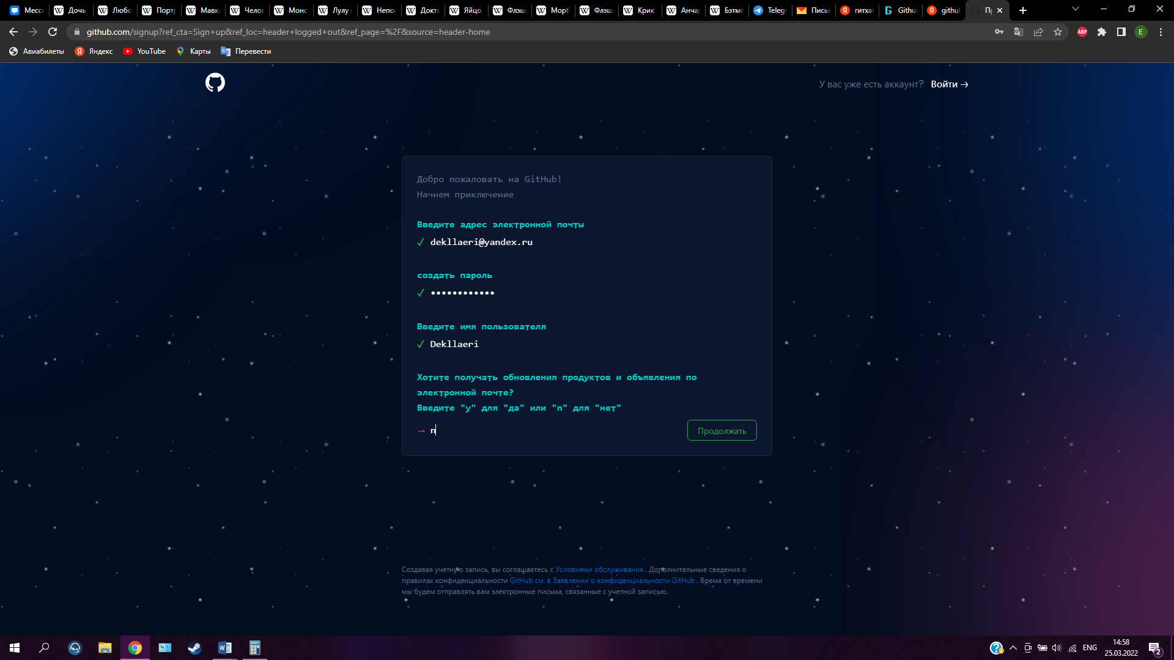Чтобы создать новый аккаунт на сайте откройте главную страницу GitHub, где необходимо ввести данные для новой учетной записи. Здесь требуется указать имя пользователя, Email и пароль. (Рисунок№1)

### Рисунок№1

## *2. Создание нового репозитория.*

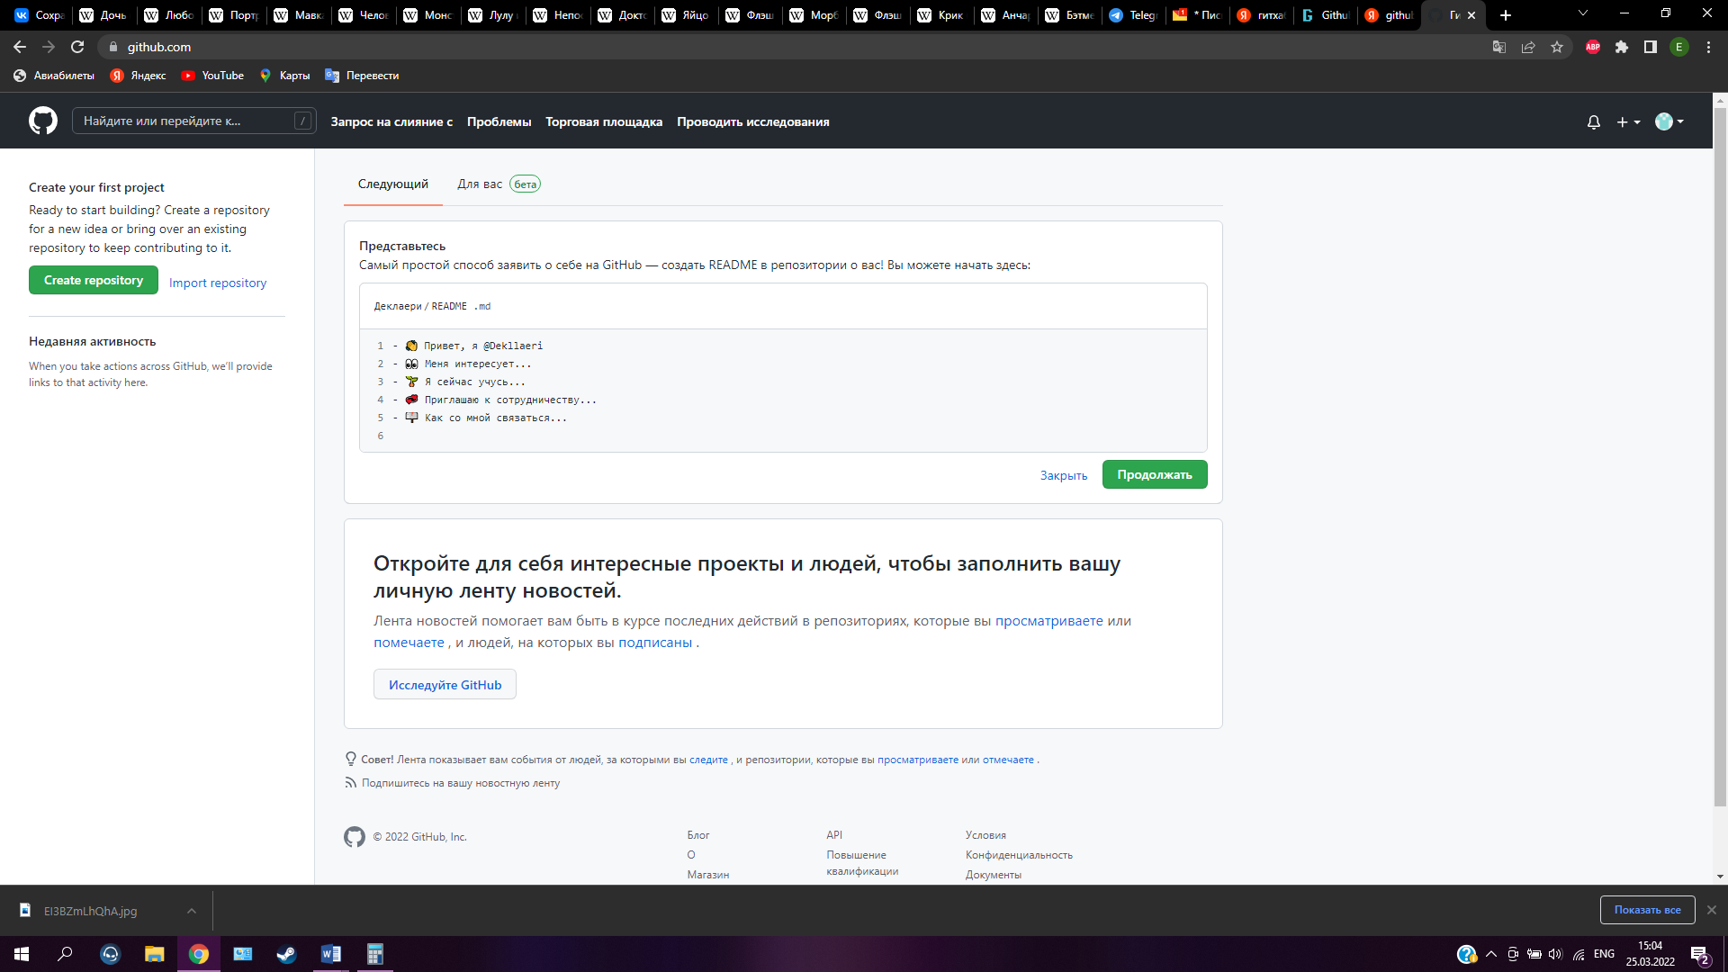Новый репозиторий создается с помощью кнопки Create repository. (Рисунок№2)

### Рисунок№2

## *3. Выбор параметров и задание названия репозитория.*(Рисунок№3)

### Рисунок№3

## *4. Предоставленные возможности Github.*

### *4.1 Изменение типа репозитория.*

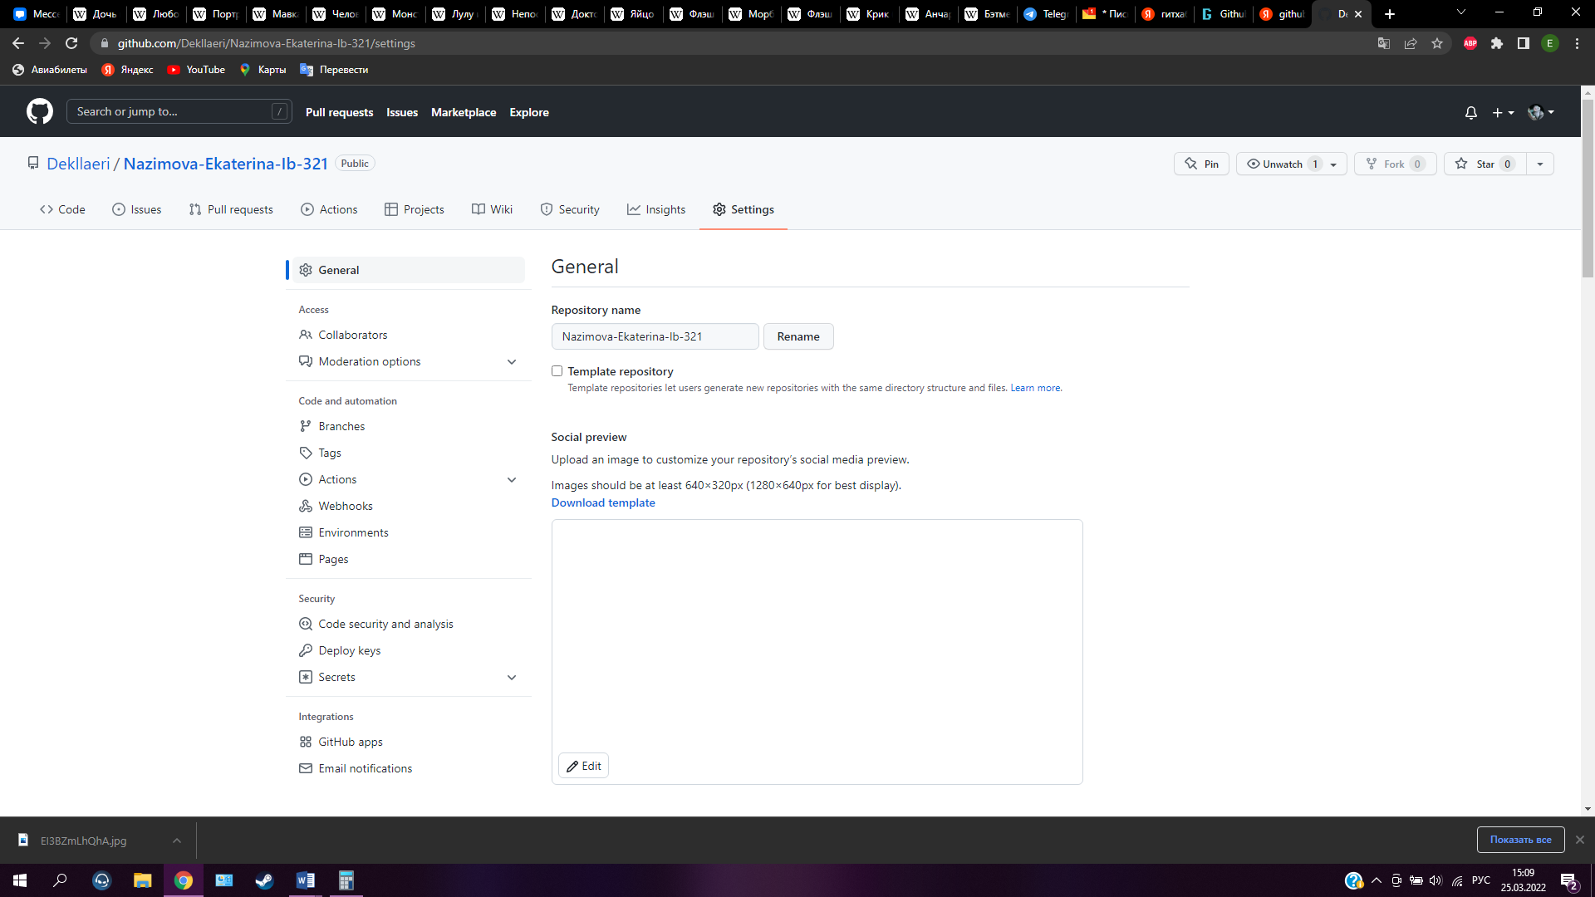Необходимо зайти в свой репозиторий на GitHub. После перейти на вкладку «Настройки» (Рисунок№4), прокрутить до конца раздел с надписью «Опасная зона». (Рисунок№5)

### Рисунок№4

### Рисунок№5

### *4.2 Создать новый файл или загрузить уже существующий.*

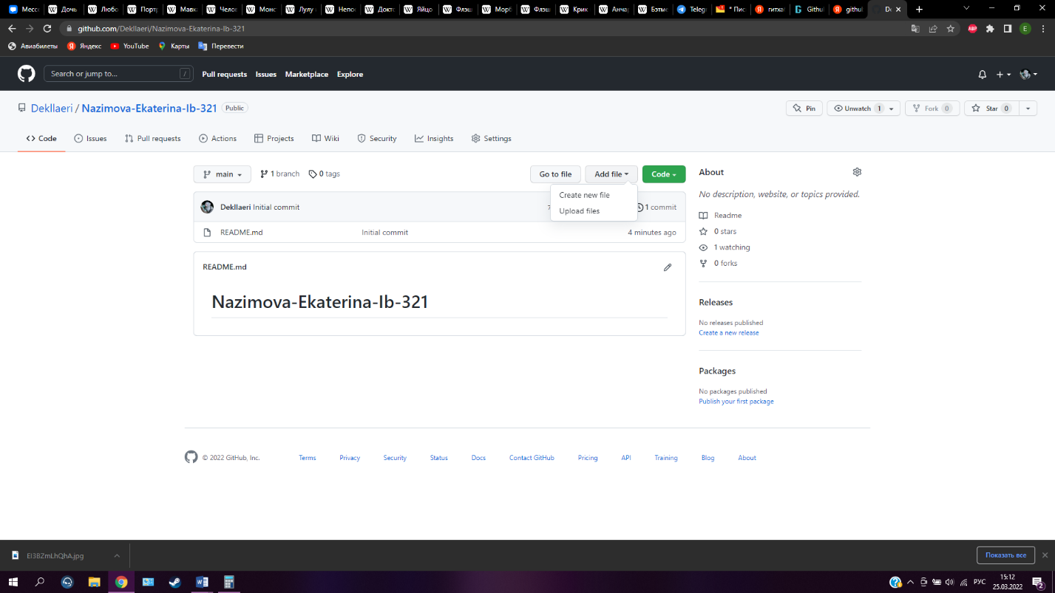Нажимаем «creating a new file or upload file»(создание нового файла или загрузить уже существующие). Можем добавлять несколько файлов. (Рисунок№6)

### Рисунок№6

### *4.3 Изменить файл.*

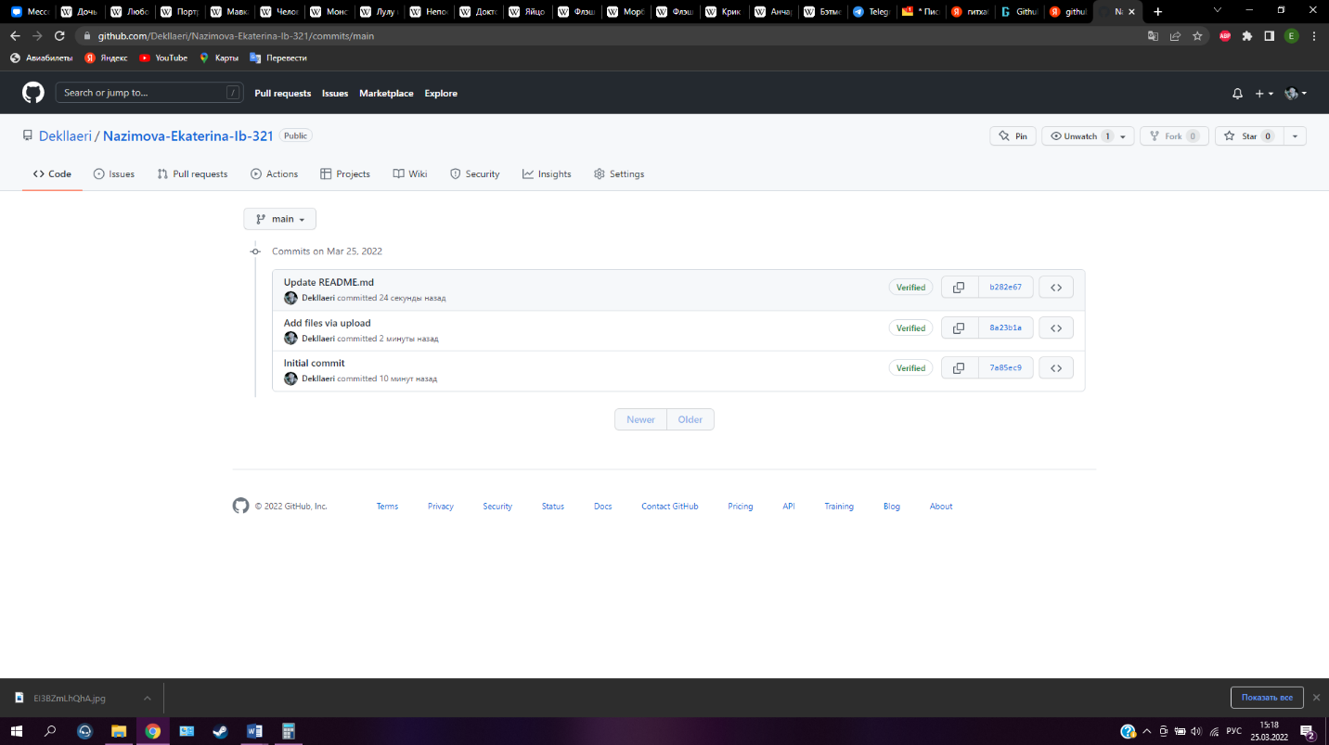Любые изменения файлов на Github делаются с помощью коммитов (commit). Коммит выполняется путем внесения самих исправлений и описания этих исправлений. На самом GitHub мы можем увидеть последний коммит в файле и последний коммит в ветке. Всю историю мы можем просмотреть, кликнув по кнопке n commits, где n — количество запущенных на сервер коммитов. Если вы кликните по сообщению в коммите, в нашем случае это [Add files via upload](https://github.com/irinkapoliak/repository/commit/d93fe6d5e7400d3cf0a5e7251e55474f0cecf962) , то попадёте в список всех изменённых файлов. (Рисунок№7)

### Рисунок№7

### *4.4 Создание веток.*

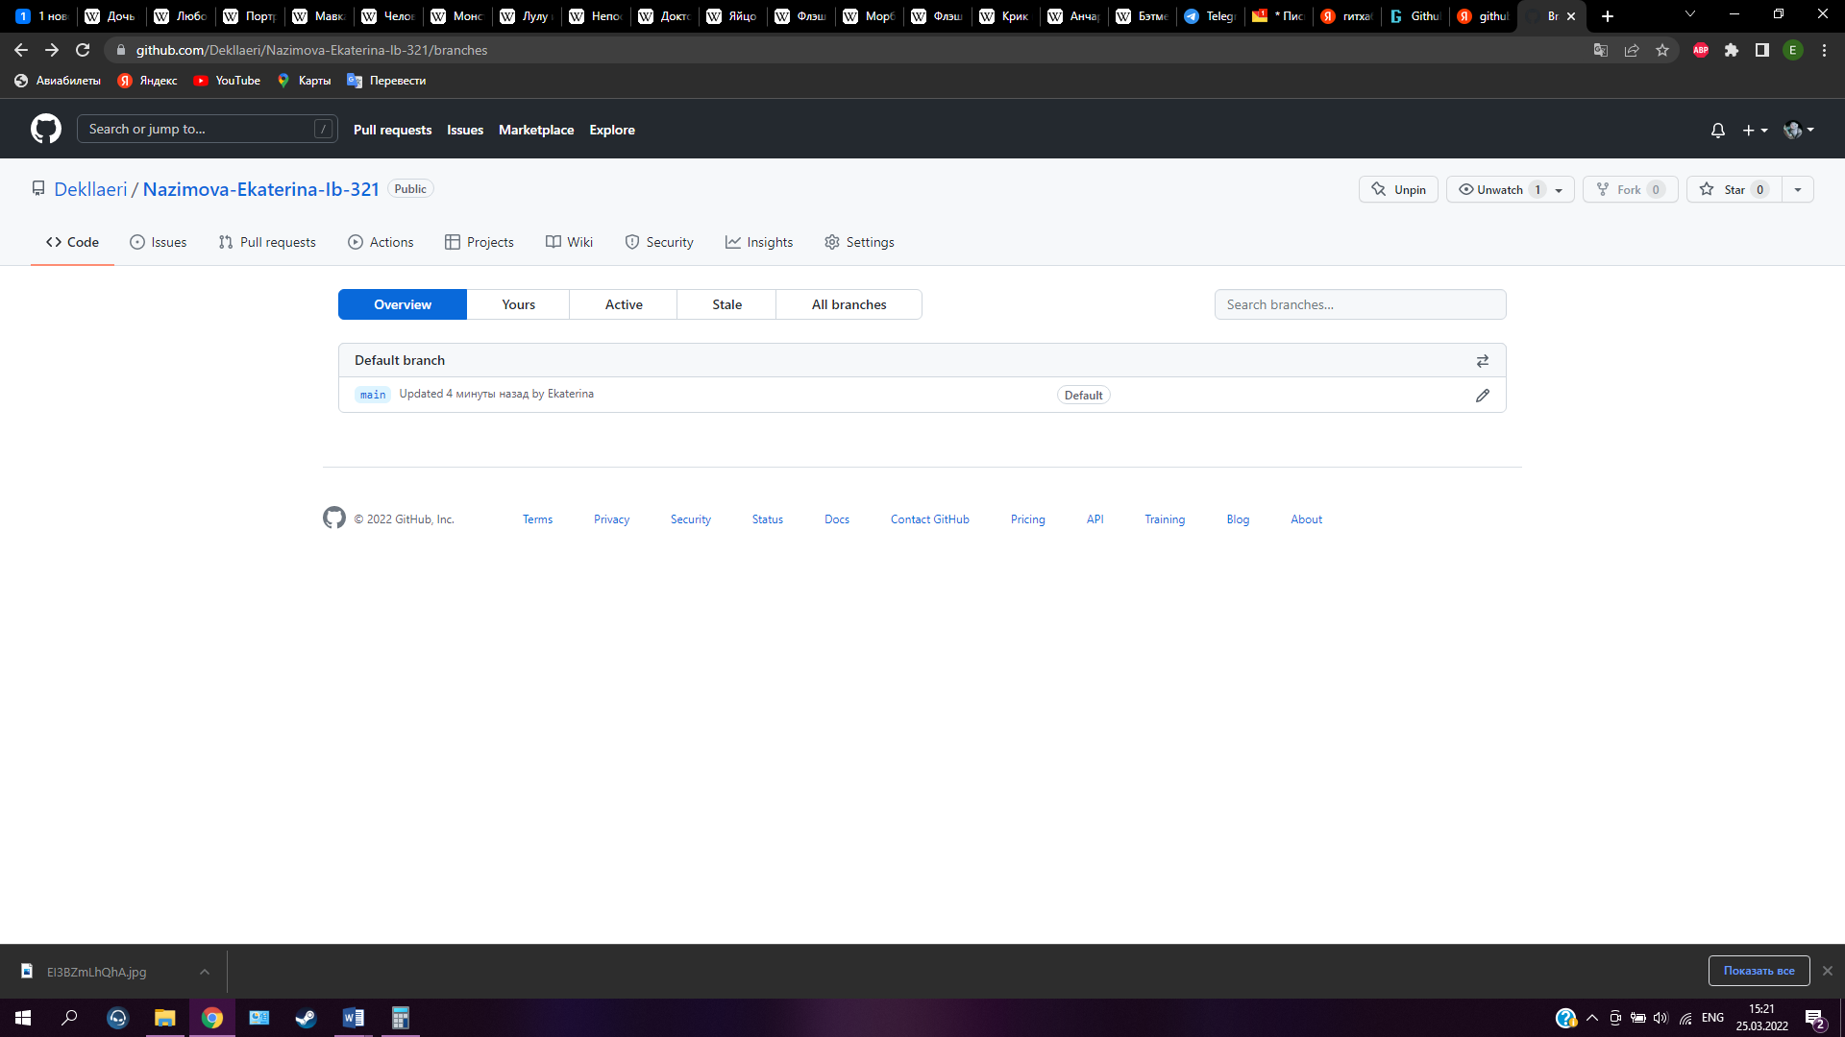Ветки Github позволяют работать с несколькими версиями проекта одновременно. Чтобы создать новую ветку, сначала открываем раздел Current Branch (Рисунок№8), нажимаем кнопку New Branch, пишем название новой ветки и кликаем Create New Branch. (Рисунок№9)

### Рисунок№8

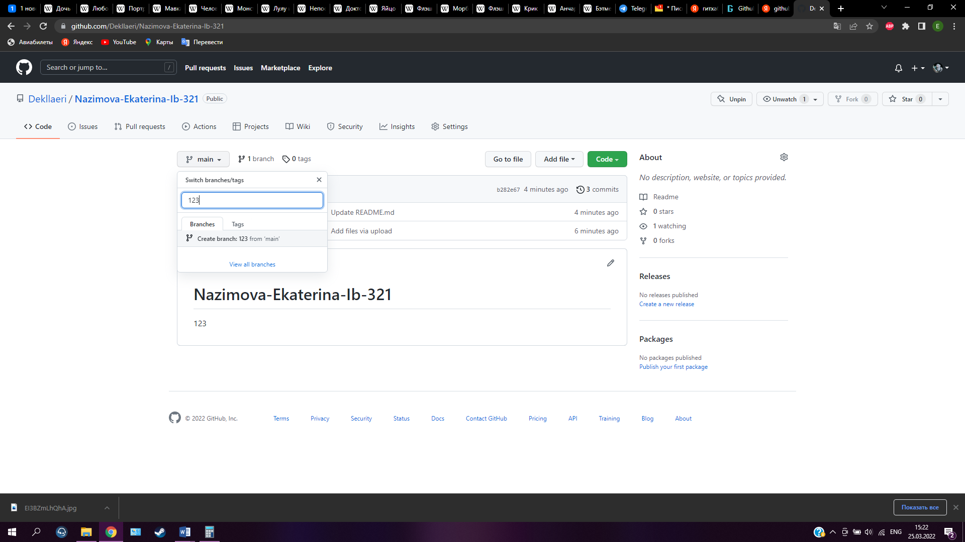

### Рисунок№9

Вывод: В процессе работы над проектом, я ознакомилась c функциями Github.

<https://github.com/Dekllaeri/Nazimova-Ekaterina-Ib-321.git>

1. Теория взята с сайта: https://gitjournal.tech/github-chto-jeto-takoe-i-kak-ego-ispolzovat/